Инструкция для респондентов
в части мониторинга ГАБС

(Дата обновления 13.02.2025)

Содержание
Перечень рисунков 4
Перечень сокращений 6
Перечень терминов 7
1 Вход в Подсистему 8
2 Работа с интерфейсом «Информация и документы по запросам» 10
2.1 Заполнение анкеты 11
2.2 Согласование анкеты 18
2.3 Возврат на доработку 23
3 Общее описание настройки листа согласования 26

Перечень таблиц
Таблица 1 – Перечень значений атрибута «Результат» листа согласования 31
Таблица 2 – Перечень значений атрибута «Статус согласования» фонарной группы 32

Перечень рисунков
Рисунок 1 – Выбор сертификата для аутентификации 8
Рисунок 2 – Меню системы «Электронный бюджет» 9
Рисунок 3 – Переход в Подсистему из личного кабинета 9
Рисунок 4 – Стартовая страница Подсистемы 10
Рисунок 5 – Интерфейс «Информация и документы по запросам (Анализ ГАБС) [реестр]» на навигаторе РМ 11
Рисунок 6 – Документ «Мониторинг ГАБС» 11
Рисунок 7 – Карточка документа «Мониторинг ГАБС» 12
Рисунок 8 – Документ «Мониторинг ГАБС», действие «Взять в работу» 13
Рисунок 9 – Документ «Мониторинг ГАБС», раздел «Перечень ГАБС» 14
Рисунок 10 – Модальное окно «Добавить организацию с полномочиями ГАБС» в документе «Мониторинг ГАБС» 15
Рисунок 11 – Выбор организации в модальном окне «Добавить организацию с полномочиями ГАБС» в документе «Мониторинг ГАБС» 16
Рисунок 12 – Исключение организации из перечня ГАБС 17
Рисунок 13 – Организация, исключенная из перечня ГАБС 17
Рисунок 14 – Действие «Завершить ввод» в карточке документа «Мониторинг ГАБС» 18
Рисунок 15 – Документ «Мониторинг ГАБС» в состоянии «Проверено» 18
Рисунок 16 – Действие «Начать согласование» в карточке документа «Мониторинг ГАБС» 19
Рисунок 17 – Наполнение листа согласования 19
Рисунок 18 – Наполнение листа согласования для документа «Мониторинг ГАБС» 20
Рисунок 19 – Документ «Мониторинг ГАБС» в состоянии «На согласовании» 20
Рисунок 20 – Действие «Согласовать» 21
Рисунок 21 – Модальное окно «Мое решение» 21
Рисунок 22 – Действие «Отправить на согласование ФК» 22
Рисунок 23 – Действие «Вернуть на доработку» в документе «Мониторинг ГАБС» 23
Рисунок 24 – Действие «На доработку» в документе «Мониторинг ГАБС» 24
Рисунок 25 – Отображение причины возврата документа на доработку 25
Рисунок 26 – Поле «Текст решения» в модальном окне «Лист согласования» 25
Рисунок 27 – Первоначальный запуск листа согласования 26
Рисунок 28 – Лист согласования 27
Рисунок 29 – Замена пользователя в листе согласования 31

Перечень сокращений
Сокращение | Полное наименование
АП | Аналитические полномочия
ВФА | Внутренний финансовый аудит
ГАБС | Главные администраторы бюджетных средств – главные распорядители бюджетных средств, главные администраторы доходов бюджета, главные администраторы источников финансирования дефицита бюджета
Подсистема | Подсистема финансового контроля ГИИС «Электронный бюджет» в части функционала, обеспечивающего автоматизацию процессов анализа осуществления главными администраторами бюджетных средств внутреннего финансового аудита и анализа исполнения бюджетных полномочий органов государственного (муниципального) финансового контроля, являющихся исполнительными органами субъектов Российской Федерации (органами местных администраций)
РМ | Рабочее место
ФК | Федеральное казначейство
ФО | Финансовый орган субъекта/муниципального образования

Перечень терминов
Наименование термина | Определение
Анализ ГАБС | Проведение Федеральным казначейством анализа осуществления главными администраторами бюджетных средств внутреннего финансового аудита
Бизнес-процесс | Совокупность взаимосвязанных или взаимодействующих видов деятельности, осуществляемых организациями сектора государственного управления, и регламентируемые законодательными и иными нормативными правовыми актами государственных органов исполнительной власти Российской Федерации
Мониторинг ГАБС | Мероприятие, проводимое в целях определения перечня главных администраторов средств бюджета субъекта Российской Федерации (местного бюджета), осуществляющих деятельность на территории соответствующего субъекта Российской Федерации.
Пользователи | Сотрудники организаций, которым предоставлены полномочия по работе в Подсистеме и на выполнение определенных функций по обработке определенной информации в соответствии с их ролью в бизнес-процессе

Вход в Подсистему
Вход в Подсистему осуществляется следующими способами:
- вход через Личный кабинет системы «Электронный бюджет»;
- вход по прямой ссылке.
Для входа в Подсистему через Личный кабинет системы «Электронный бюджет» необходимо выполнить следующие действия:
- в адресной строке интернет-браузера необходимо ввести https:// eb.cert.roskazna.ru/;
- осуществить вход по сертификату, нажав на кнопку «Войти по сертификату» и выбрав сертификат, как показано на рисунке 1;
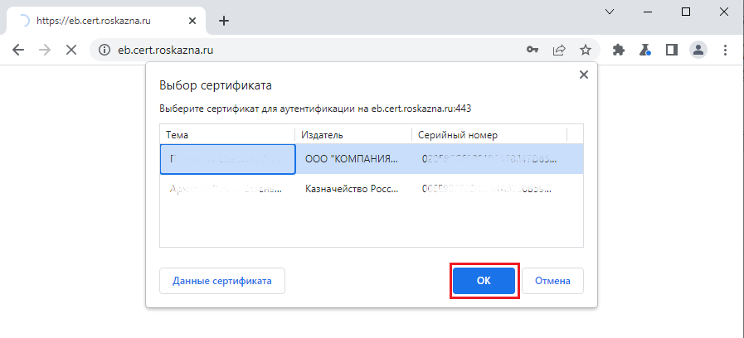
Рисунок 1 – Выбор сертификата для аутентификации
- в главном меню системы «Электронный бюджет» выбрать пункт меню «Подсистема финансового контроля: АП», «Анализ ГАБС ВФА», как показано на рисунке 2;
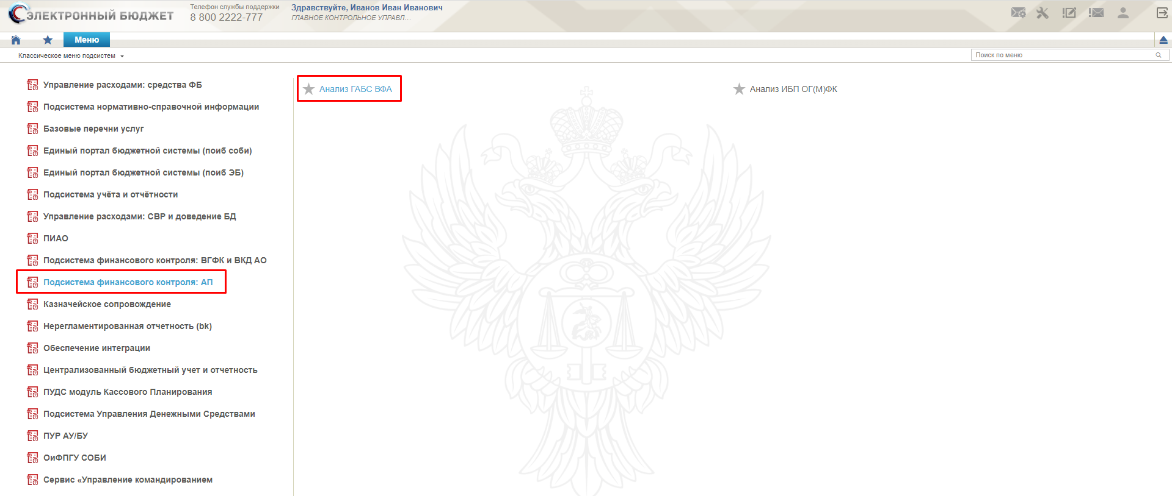
Рисунок 2 – Меню системы «Электронный бюджет»
- в открывшейся вкладке нажать кнопку «Перейти в подсистему», как показано на рисунке 3.
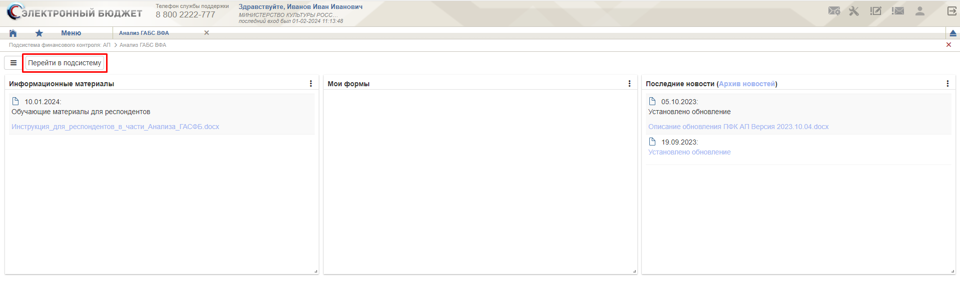
Рисунок 3 – Переход в Подсистему из личного кабинета
После входа в Подсистему пользователю открывается Стартовая страница Подсистемы, как представлено на рисунке 4.
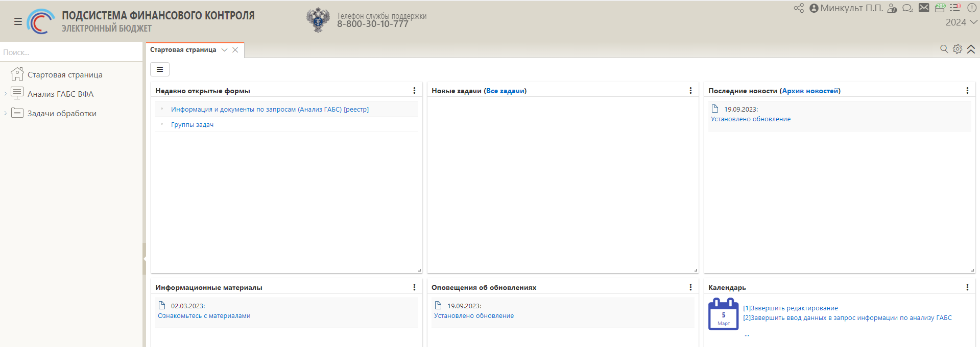
Рисунок 4 – Стартовая страница Подсистемы
Для входа в Подсистему по прямой ссылке необходимо выполнить следующие действия:
- в адресной строке интернет-браузера необходимо ввести адрес Подсистемы https://pfk-ap.cert.roskazna.ru/;
- осуществить вход по сертификату.
После входа в программу автоматически перезагружается рабочая область Web-приложения и пользователю открывается Стартовая страница Подсистемы, как представлено на рисунке 4.

Работа с интерфейсом «Информация и документы по запросам»
Для работы с интерфейсом у пользователя должны быть назначены следующие роли:
- АП МОНИТОРИНГ ГАБС ФО ВВОД ДАННЫХ;
- АП МОНИТОРИНГ ГАБС ФО СОГЛАСОВАНИЕ;
- АП МОНИТОРИНГ ГАБС ФО УТВЕРЖДЕНИЕ.
Пользователь ФО с ролью АП МОНИТОРИНГ ГАБС ФО ВВОД ДАННЫХ принимает в работу анкету по мониторингу. Пользователь ФО с ролью АП МОНИТОРИНГ ГАБС ФО СОГЛАСОВАНИЕ выполняет согласование или отклонение записи. Окончательное решение по утверждению принимает пользователь с ролью АП МОНИТОРИНГ ГАБС ФО УТВЕРЖДЕНИЕ.
Интерфейс «Информация и документы по запросам (Анализ ГАБС) [реестр]» доступен в навигаторе на РМ «Анализ ГАБС ВФА», как представлено на рисунке 5.
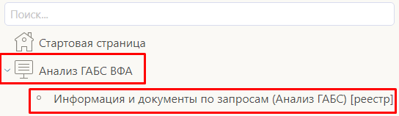
Рисунок 5 – Интерфейс «Информация и документы по запросам (Анализ ГАБС) [реестр]» на навигаторе РМ
Автоматически созданные анкеты, а именно, документы «Мониторинг ГАБС» отображаются в реестровом интерфейсе «Информация и документы по запросам (Анализ ГАБС) [реестр]» в состоянии «На исполнении ФО», как представлено на рисунке 6.
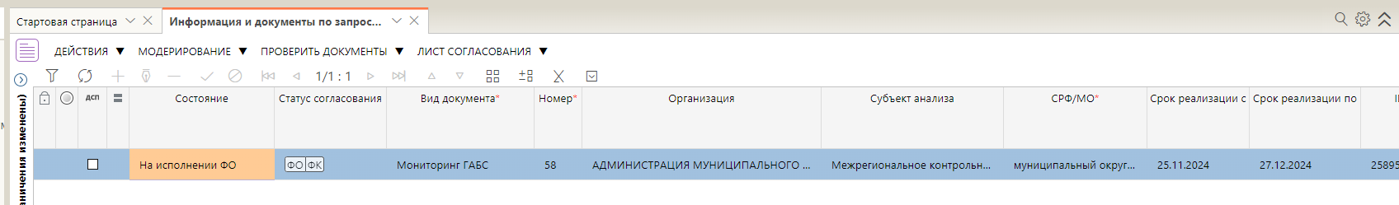
Рисунок 6 – Документ «Мониторинг ГАБС»

Заполнение анкеты
Для заполнения анкеты необходимо выбрать документ в состоянии «На исполнении ФО» и открыть карточку «Мониторинг ГАБС» двойным щелчком мыши, как показано на рисунке 7.
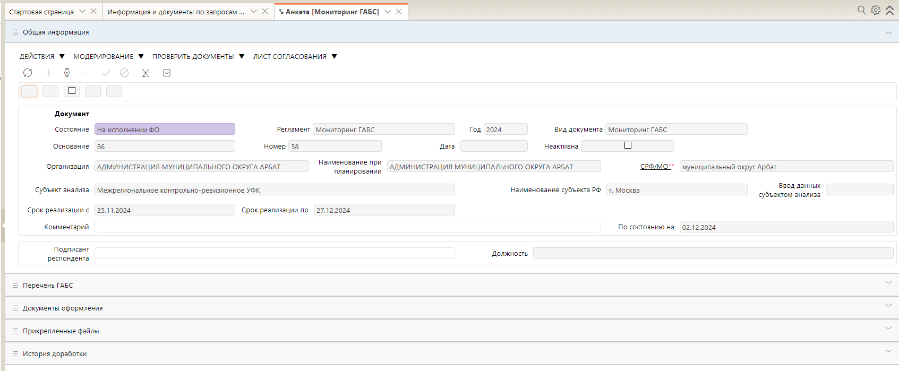
Рисунок 7 – Карточка документа «Мониторинг ГАБС»
Документ «Мониторинг ГАБС» состоит из следующих разделов:
- «Общая информация» - содержит общую информацию по документу, респонденту, субъекту анализа;
- «Перечень ГАБС» - содержит перечень ГАБС по территории, указанной в разделе «Общая информация» в поле «СРФ/МО». Заполняется автоматически по данным справочника «Перечень ГАБС»;
- «Документы оформления» - содержит перечень документов, оформляемых в ходе проведения мероприятия (не применяется для документа «Мониторинг ГАБС»);
- «Прикрепленные файлы» - содержит перечень файлов, прикрепленных к анкете;
- «История доработки» - отражает историю доработки документа;
- «Сообщения» - раздел появится после работы с листом согласования. Раздел предназначен для отправки и получения информационных сообщений пользователями Подсистемы.
Для начала работы необходимо документ «Мониторинг ГАБС» перевести в состояние «В работе» по кнопке 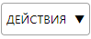 «Действия», выбрав действие 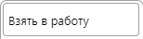 «Взять в работу», как показано на рисунке 8.
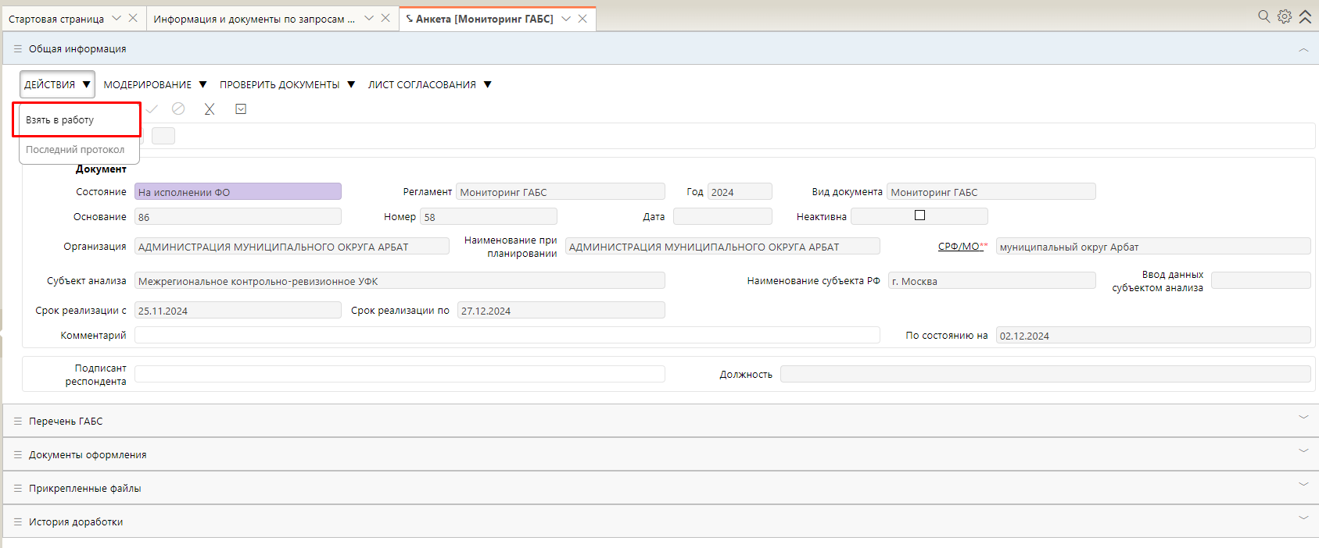
Рисунок 8 – Документ «Мониторинг ГАБС», действие «Взять в работу»
Сотрудник ФО должен проверить актуальность перечня ГАБС в разделе «Перечень ГАБС» и при необходимости внести корректировки.
Раздел «Перечень ГАБС» представлен на рисунке 9.
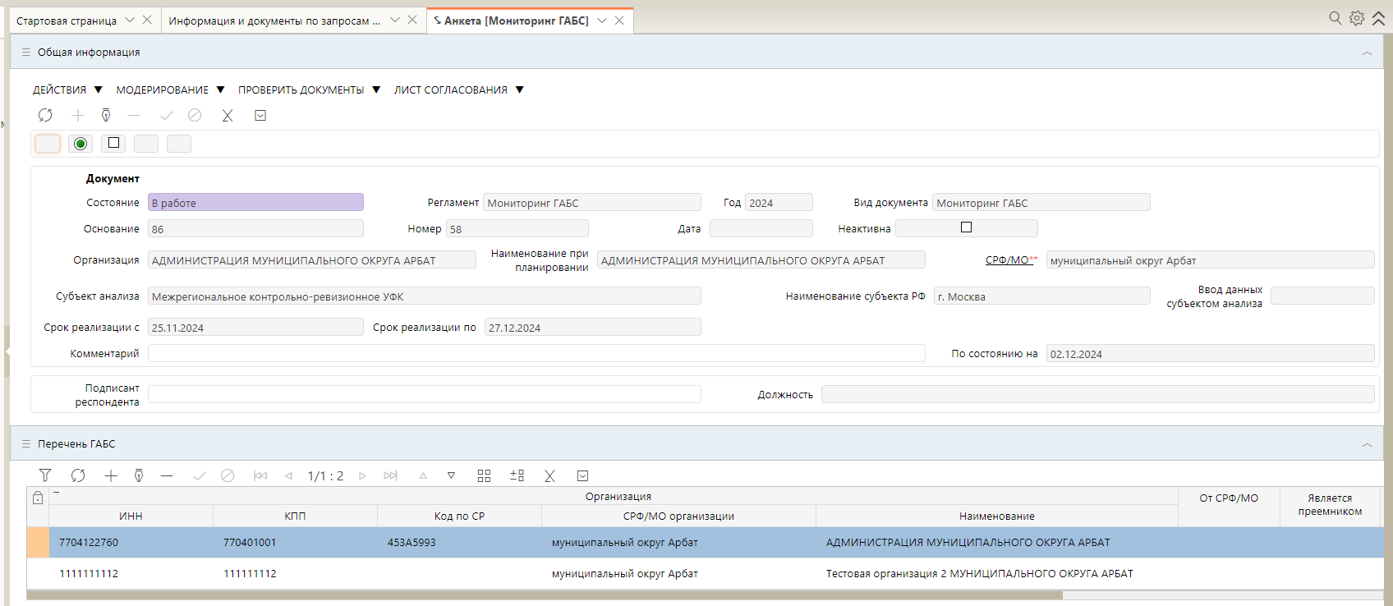
Рисунок 9 – Документ «Мониторинг ГАБС», раздел «Перечень ГАБС»
Для добавления организации в раздел «Перечень ГАБС» необходимо нажать на кнопку «Добавить запись». В появившемся модальном окне «Добавить организацию с полномочиями ГАБС» (Рисунок 10) необходимо заполнить поля «Организация» (обязательное), «Если полномочие ГАБС передано, то укажите от какой территории» (не обязательное), «Является преемником» (не обязательное).

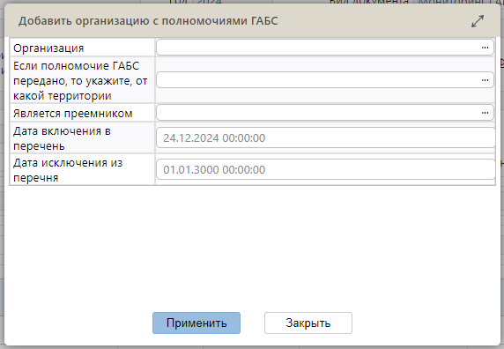
Рисунок 10 – Модальное окно «Добавить организацию с полномочиями ГАБС» в документе «Мониторинг ГАБС»
Поле «Организация» заполняется путем выбора значения из модального справочника «Организации», как показано на рисунке 11.
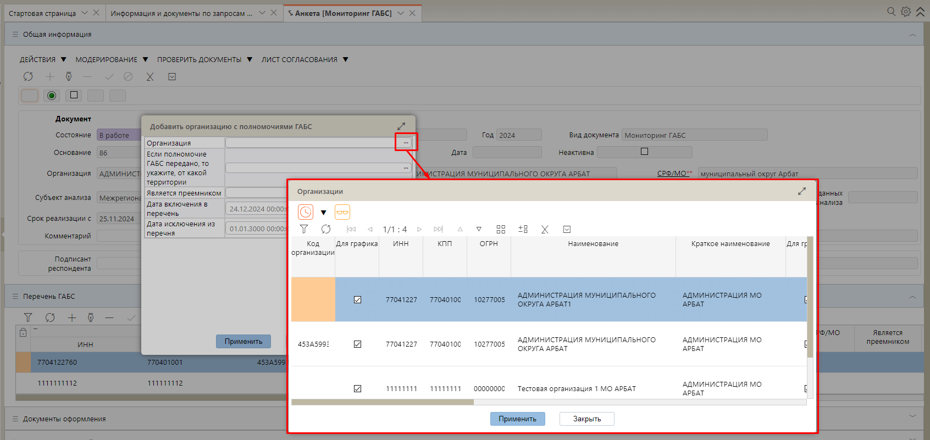
Рисунок 11 – Выбор организации в модальном окне «Добавить организацию с полномочиями ГАБС» в документе «Мониторинг ГАБС»
В модальном справочнике отображаются организации, у которых поле «Бюджет» совпадает со значением поля «СРФ/МО» в разделе «Общая информация».
В случае если полномочие ГАБС передано указанной организации от другой территории, необходимо указать эту территорию в поле «Если полномочие ГАБС передано, то укажите, от какой территории». Для этого из модального справочника «СРФ/МО» необходимо выбрать соответствующую территорию.
Если выбранная организация является преемником, то в поле «Является правопреемником» необходимо выбрать от какой организации были приняты права. Для этого из модального справочника «Организации» необходимо выбрать соответствующую организацию.
Поля «Дата включения в перечень» и «Дата исключения из перечня» заполняется автоматически.
Для исключения организации из перечня ГАБС необходимо выделить ее курсором и на панели инструментов нажать кнопку «Удалить запись», как показано на рисунке 12.
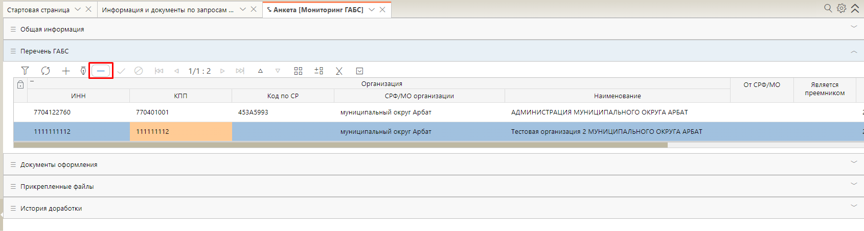
Рисунок 12 – Исключение организации из перечня ГАБС
В модальном окне «Подтверждение» необходимо ознакомиться с текстом предупреждения и нажать кнопку «Применить».
После этого организация будет выделена курсивным шрифтом, как показано на рисунке 13.
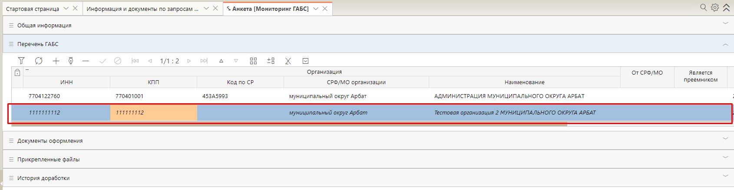
Рисунок 13 – Организация, исключенная из перечня ГАБС
После актуализации перечня ГАБС, документ необходимо перевести в состояние «Проверено». Для этого нужно нажать кнопку 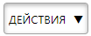 «Действия» и выбрать действие 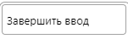 «Завершить ввод», как представлено на рисунке 14.
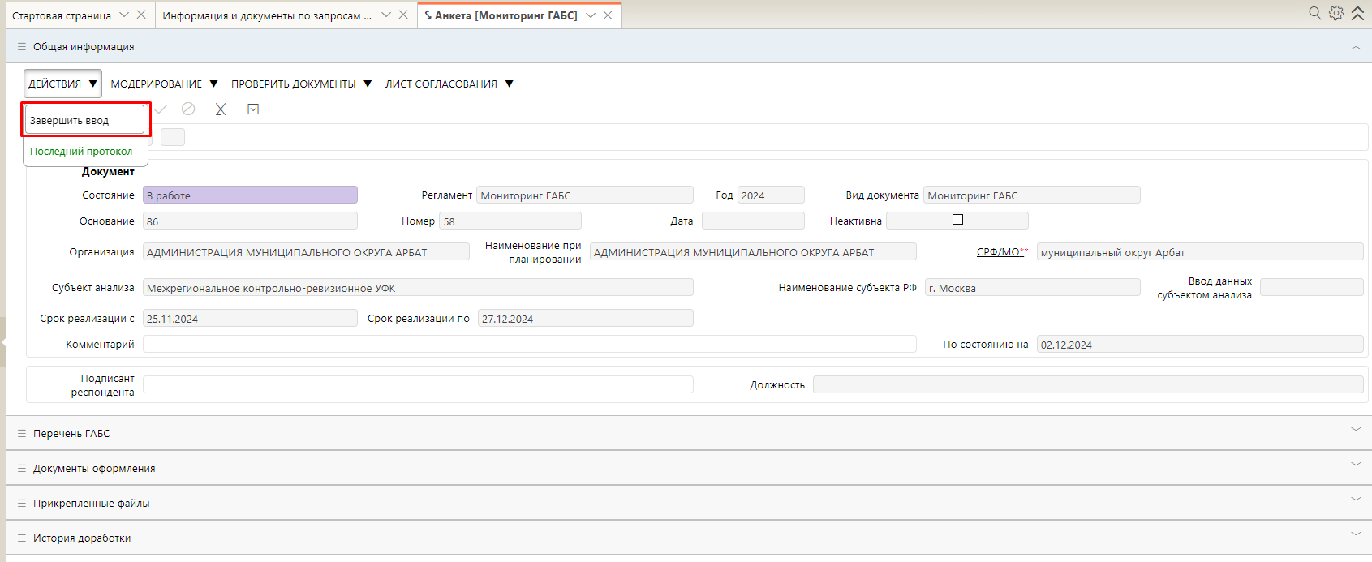
Рисунок 14 – Действие «Завершить ввод» в карточке документа «Мониторинг ГАБС»
В результате документ «Мониторинг ГАБС» перейдет в состояние «Проверено», как показано на рисунке 15.
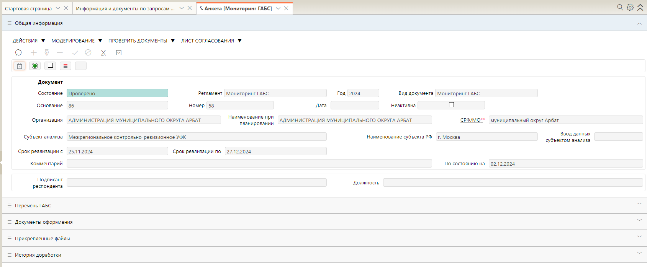
Рисунок 15 – Документ «Мониторинг ГАБС» в состоянии «Проверено»

Согласование анкеты
Из состояния «Проверено» анкету можно вернуть на доработку и передать на согласование. Действия пользователя для возврата анкеты на доработку описаны в п. 2.3 «Возврат на доработку».
После того, как документ принял состояние «Проверено», следует выполнить согласование документа сотрудниками ФО. Для этого необходимо нажать кнопку «Действия» и выбрать действие 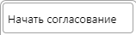 «Начать согласование», как представлено на рисунке 16.
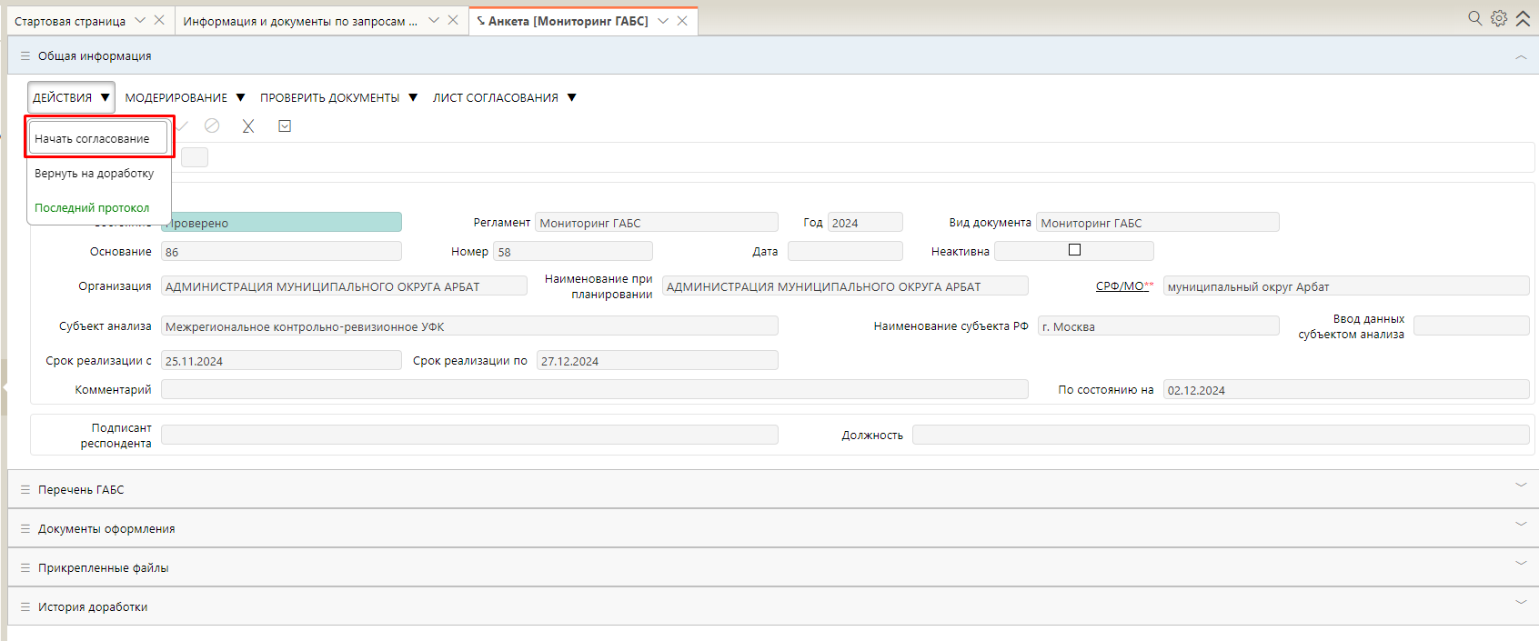
Рисунок 16 – Действие «Начать согласование» в карточке документа «Мониторинг ГАБС»
В появившемся окне «Лист согласования» необходимо выбрать согласующих и утверждающих для документа с помощью операции «Добавить сотрудника в лист», как показано на рисунке 17.
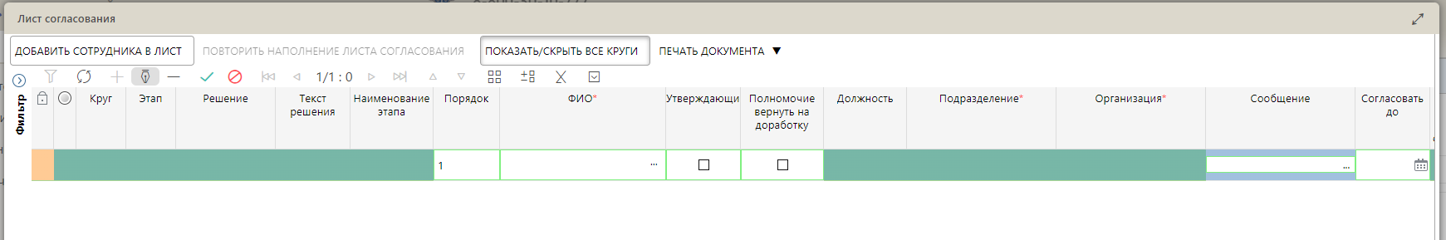
Рисунок 17 – Наполнение листа согласования
Более подробные настройки листа согласования описаны в п. 3.
После наполнения листа, необходимо нажать кнопку «Подписать и отправить на согласование, как представлено на рисунке 18.
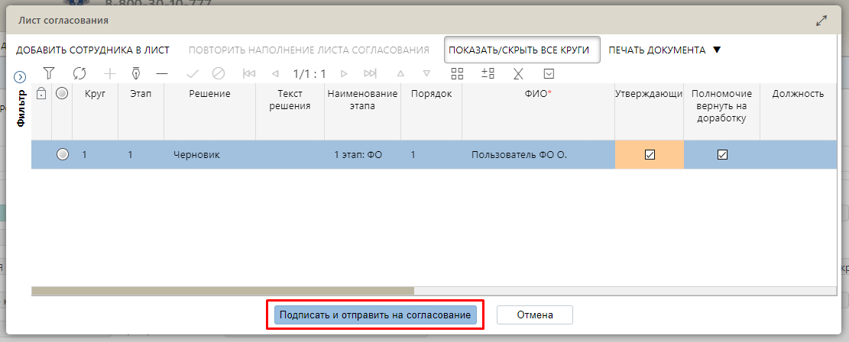
Рисунок 18 – Наполнение листа согласования для документа «Мониторинг ГАБС»
Запись перейдет в состояние «На согласовании», как показано на рисунке 19.
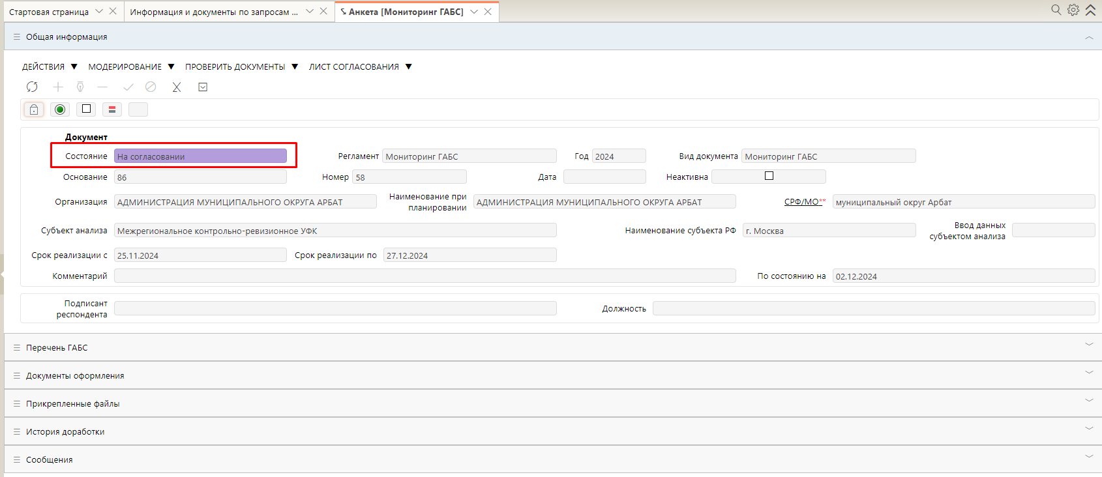
Рисунок 19 – Документ «Мониторинг ГАБС» в состоянии «На согласовании»
Для утверждения документа пользователь из листа согласования с полномочием «Утверждающий» должен нажать на панели команд кнопку «Действия» и выбрать действие «Согласовать», как показано на рисунке 20.
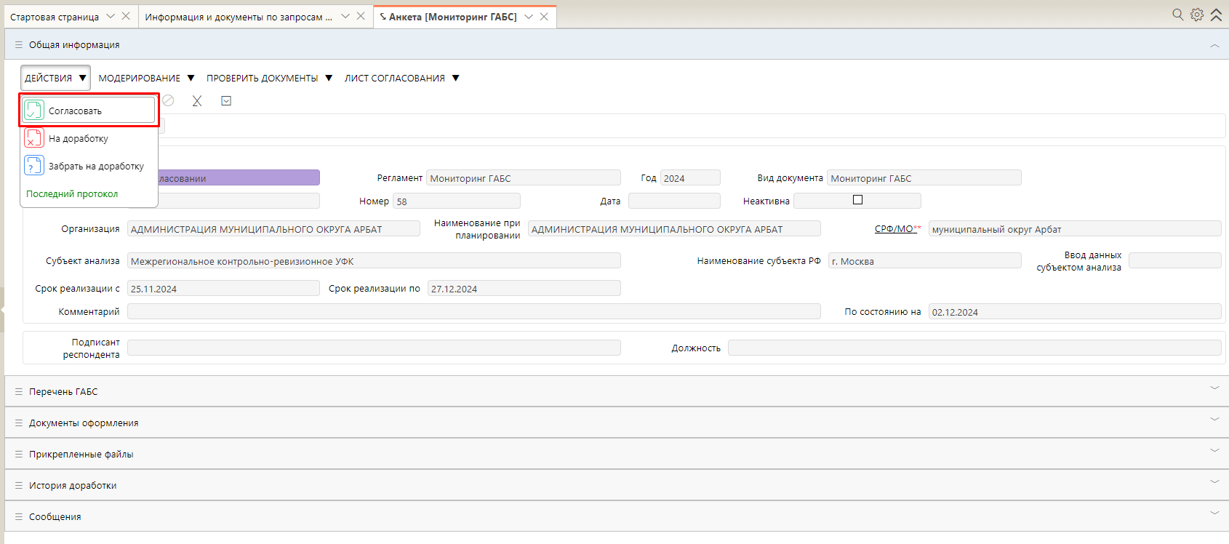
Рисунок 20 – Действие «Согласовать»
В открывшемся модальном окне «Мое решение» ввести текст решения (необязательно) и нажать кнопку «Согласовать», как представлено на рисунке 21.
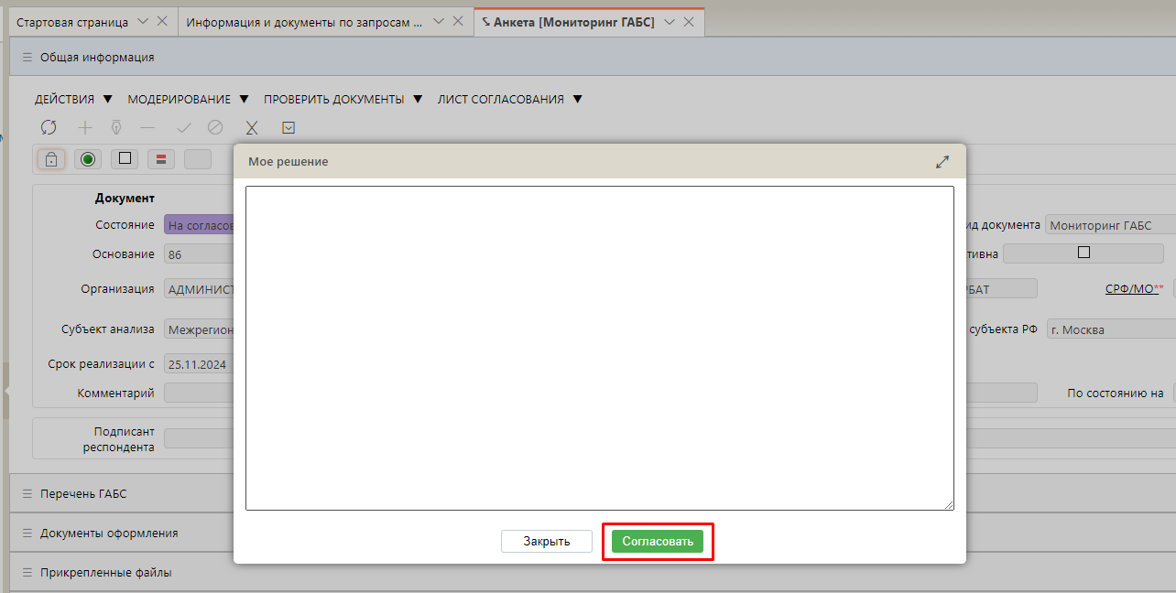
Рисунок 21 – Модальное окно «Мое решение»
Документ «Мониторинг ГАБС» примет состояние «Согласовано».
Из состояния «Согласовано» документ можно вернуть на доработку или передать на рассмотрение в ФК. Возврат документа на доработку описан в п. 2.3.
После согласования в рамках ФО, документ необходимо отправить на рассмотрение в ФК. Отправить анкету на рассмотрение в ФК может любой пользователь ФО из листа согласования. Для этого необходимо нажать кнопку «Действия» и выбрать действие «Отправить на согласование ФК», как представлено на рисунке 22.
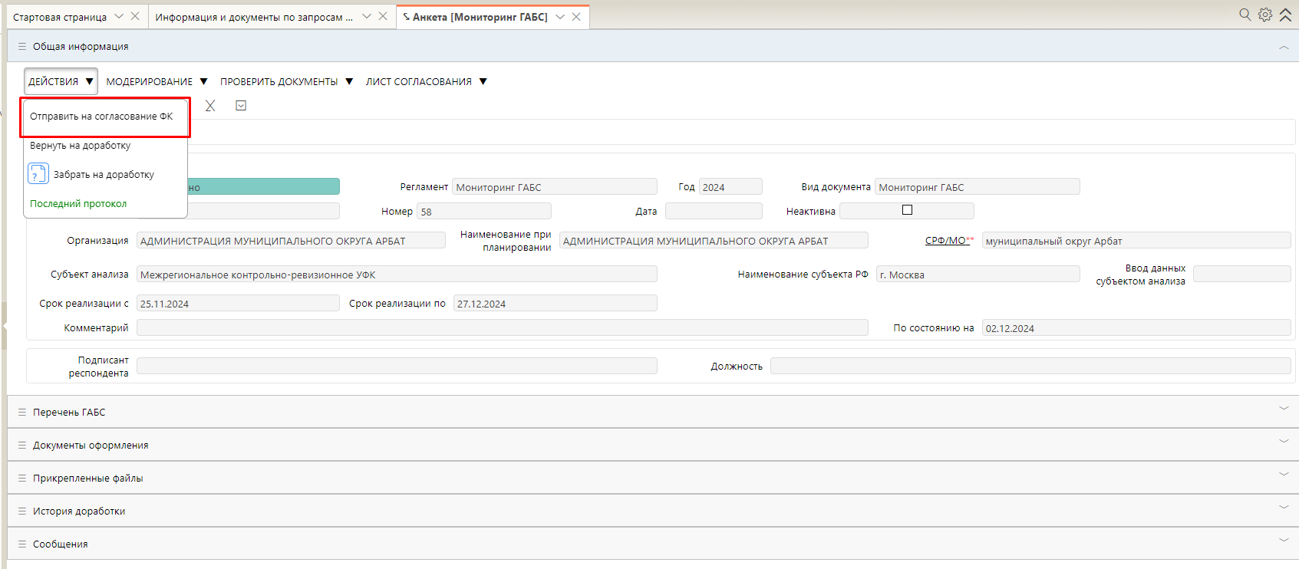
Рисунок 22 – Действие «Отправить на согласование ФК»
В результате документ переходит в состояние «Готово для согласования ФК», как показано на рисунке 23.
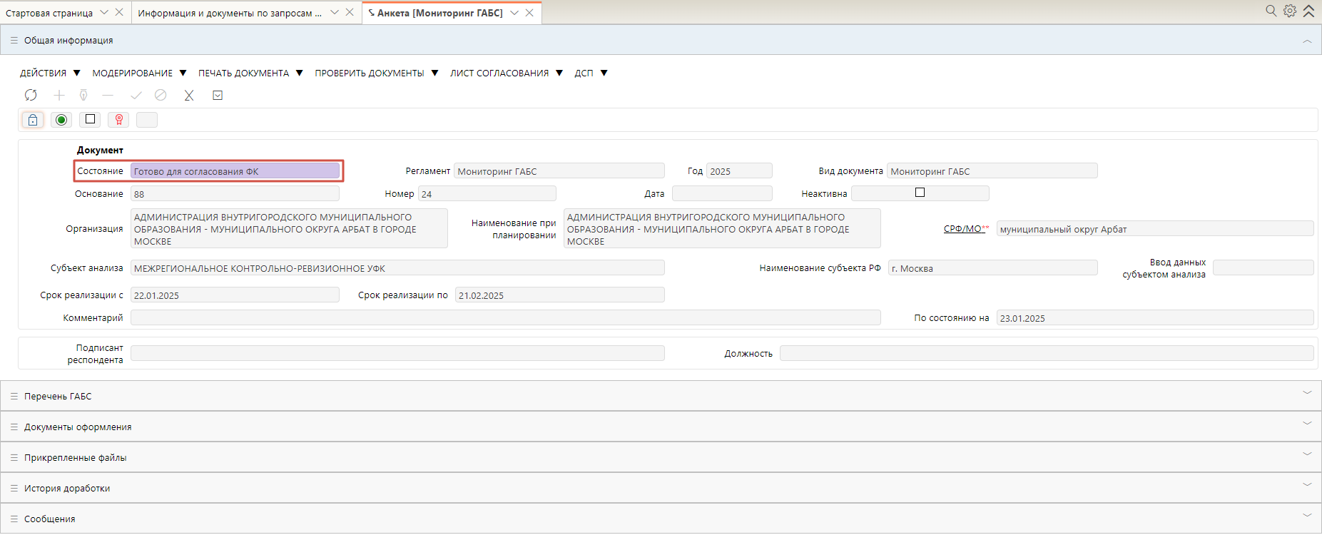
Рисунок 23 – Документ «Мониторинг ГАБС» в состоянии «Готово для согласования ФК»
В ходе рассмотрения, ответственные сотрудники ФК могут отправить анкету на доработку респонденту. Работа с документом в состоянии «На доработке» описана в п. 2.3.
После согласования сотрудниками ФК, документ «Мониторинг ГАБС» примет состояние «Принято ФК», как показано на рисунке 24.
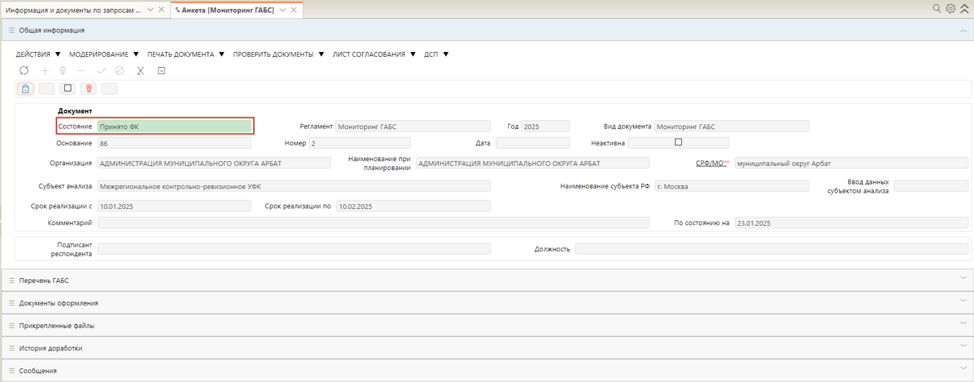
Рисунок 24 – Документ «Мониторинг ГАБС» в состоянии «Принято ФК»

Возврат на доработку
Возврат анкеты на доработку может выполняться респондентом из состояний «Проверено», «На согласовании», «Согласовано», а также сотрудником ФК.
Для возврата анкеты на доработку из состояний «Проверено» и «Согласовано» необходимо нажать кнопку «Действия» и выбрать действие «Вернуть на доработку», как показано на рисунке 23.
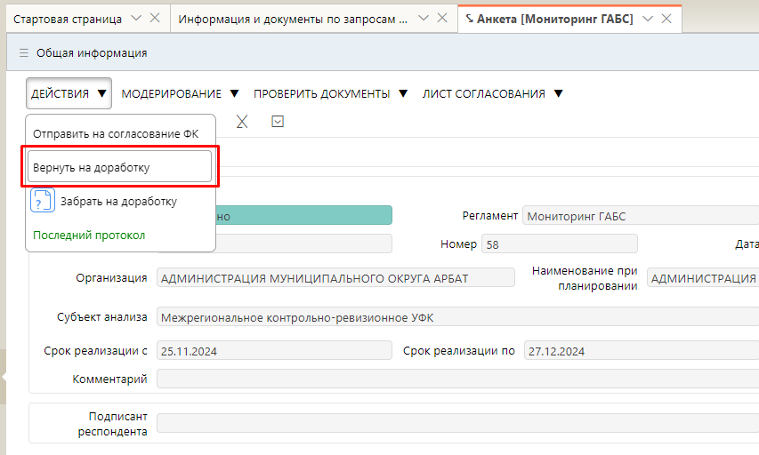
Рисунок 25 – Действие «Вернуть на доработку» в документе «Мониторинг ГАБС»
После возврата на доработку анкета принимает состояние «На доработке» и становится доступна для редактирования.
Для возврата анкеты на доработку из состояния «На согласовании» пользователь из листа согласования с полномочием возврата документа на доработку должен нажать кнопку «Действия» и выбрать действие «На доработку», как показано на рисунке 24.
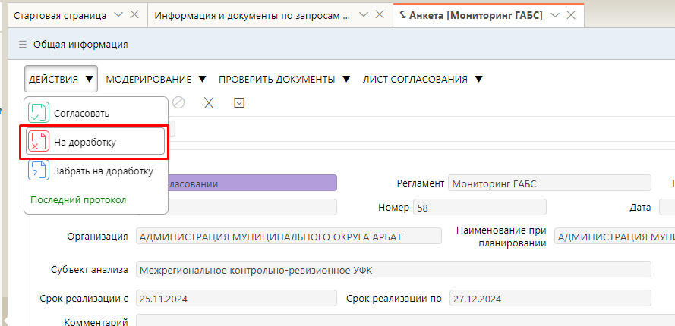
Рисунок 26 – Действие «На доработку» в документе «Мониторинг ГАБС»
Необходимо отметить, что при выполнении действия  «Забрать на доработку» выполнить доработку документа сможет только тот пользователь, который выполнил это действие. Поэтому рекомендуется использовать действие  «На доработку». При выполнении действия «На доработку» внести изменения сможет любой пользователь с необходимыми правами.
После внесения изменений анкету необходимо перевести в состояние «Проверено». Для этого на панели команд нужно нажать кнопку «Действия» и выбрать действие «Завершить ввод», анкета принимает состояние «Проверено». Далее необходимо выполнить согласование анкеты. Процесс согласования описан в п. 2.2.
В случае если анкета была отправлена на доработку сотрудниками ФК, документ принимает состояние «На доработке». При наведении курсора на поле «Состояние» отобразится причина возврата документа на доработку, как показано на рисунке 25.
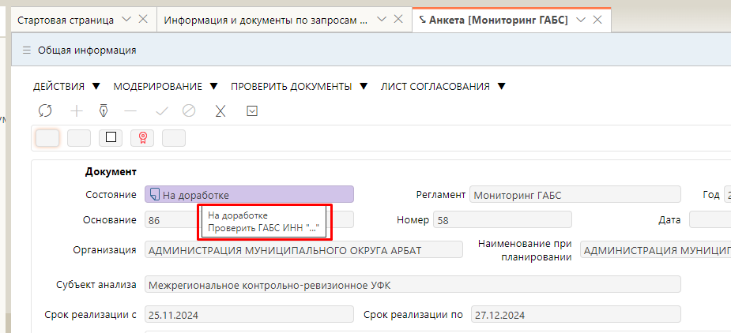
Рисунок 27 – Отображение причины возврата документа на доработку
Причину возврата документа на доработку можно посмотреть и в листе согласования. Для этого необходимо нажать кнопку «Лист согласования» и в открывшемся модальном окне ознакомиться с текстом в поле «Текст решения», как показано на рисунке 25.
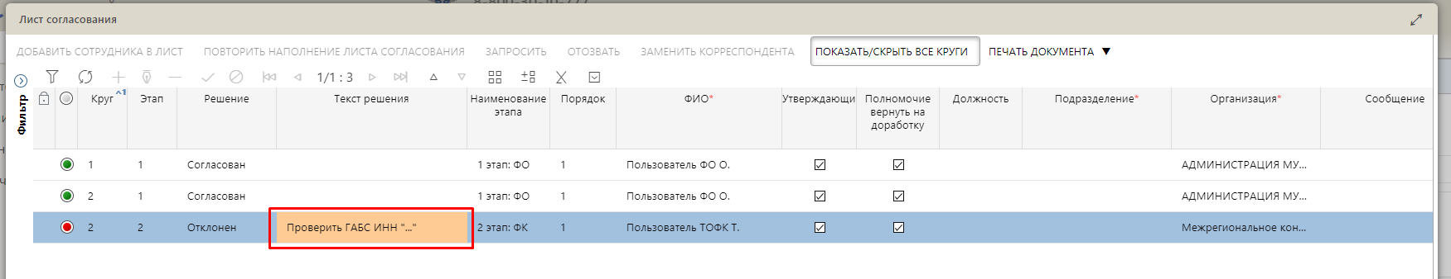
Рисунок 28 – Поле «Текст решения» в модальном окне «Лист согласования»
Необходимо смотреть текст решения пользователя, у которого указан этап 2:ФК.
После внесения корректировок необходимо отправить анкету на согласование в рамках ФО. Согласование анкеты подробно описано в п. 2.2. После согласования в рамках ФО, документ необходимо отправить на рассмотрение в ФК.

Общее описание настройки листа согласования
Настройка листа согласования для документов Подсистемы доступна по кнопке «Действия над документом» из меню инструментов списковой формы документов или внутри самого документа.
С помощью листа согласования исполнитель, ответственный за подготовку (согласование) документа, может направить документ на согласование произвольному лицу (группе лиц). Согласование документов происходит по этапам. Этап – это ступень рассмотрения и принятия решения по документу в определенном подразделении. В зависимости от схемы согласования для разных документов может быть установлено разное количество и порядок этапов. Согласование документов может происходить в несколько кругов. При направлении документа на доработку он возвращается автору, который после внесения корректировок вновь отправляет документ на согласование, начиная новый круг согласования.
Настройка листа согласования для документов Подсистемы доступна в меню панели инструментов реестрового интерфейса и карточки документа. Первоначальный запуск листа согласования осуществляется в результате выбора операции «На согласование», как представлено на рисунке 27.
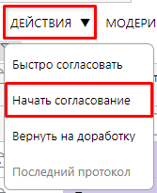
Рисунок 29 – Первоначальный запуск листа согласования
В появившемся окне «Лист согласования» необходимо выбрать согласующих для документа с помощью операции «Добавить сотрудника в лист».
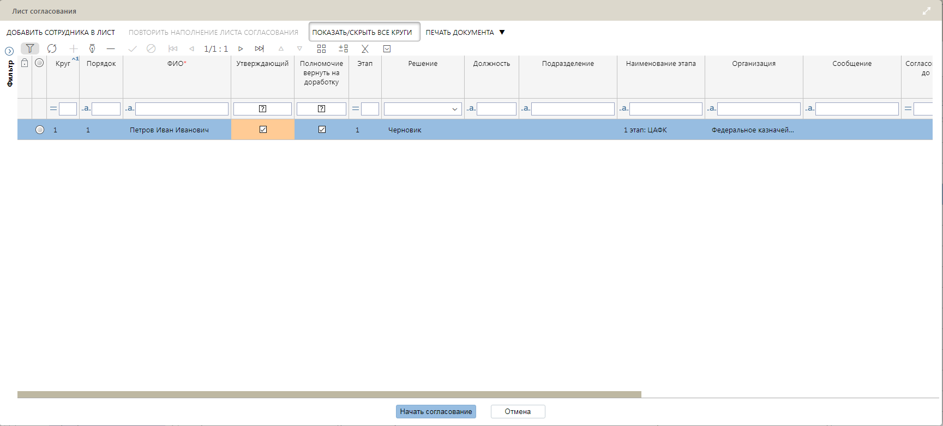
Рисунок 30 – Лист согласования
В появившейся строке необходимо заполнить поля:
- «Порядок» – устанавливается порядок согласования: возможно, провести как последовательное, так и параллельное согласование. Для параллельного согласования необходимо в поле «Порядок» для всех согласующих указать одинаковое значение (при передаче на согласование допустимо использование только первый уровень иерархии чисел: 1, 2, 3 и т.д.). Пользователь, которому поступил на согласование документ, может дополнительно включить сотрудников в лист согласования. В этом случае у включенных сотрудников будет порядок на уровень ниже чем у того кто их включил (1.1, 1.2, 1.3). Важно отметить, что владелец листа согласования может добавлять согласующих только на первый уровень (порядок 1, 2, 3).
- «ФИО» – ФИО согласующего. Заполняется путем выбора значения из модального справочника;
- «Утверждающий» – сотрудник, у которого проставлен признак «Утверждающий» завершает этап согласования, переводя документ в следующее состояние по бизнес-процессу;
- «Полномочие вернуть на доработку» – в случае, если проставлен признак у сотрудника, то после проставления им решения «Отказать», документ переходит в состояние «На доработке».
- «Сообщение» – поле заполняется при необходимости отправки сообщения согласующему;
- «Согласовать до» - устанавливается крайняя дата согласования документа.
Для сохранения изменений необходимо нажать кнопку «Принять изменения» на панели инструментов. Для отклонения изменений кнопку «Отменить изменения».
В листе согласования обязательно должен быть указан пользователь с признаком «Утверждающий», который должен иметь максимальный порядок внутри этапа.
При сохранении записи в листе согласования с признаком «Утверждающий» осуществляется проверка наличия прав на переход в следующее состояние по бизнес-процессу. При сохранении записи в листе согласования с признаком «Полномочие вернуть на доработку» осуществляется проверка наличия прав на переход в состояние «На доработке». В случае, если указанный пользователь не обладает соответствующими правами, откроется окно с ошибкой.
После успешного заполнения листа согласования и выполнения действия «Подписать и отправить на согласование» открывается окно визирования. Специалист указывает сертификат и накладывает ЭП. В случае, если для данного этапа согласования не требуется подписание, то действие будет называться «Начать согласование».

Последующее редактирование листа согласования доступно после его вызова по кнопке «Лист согласования» из меню панели команд реестрового интерфейса или в карточке документа.
Правила редактирования активного листа (лист согласования имеет записи по сотрудникам в состоянии «На рассмотрении»):
- добавить сотрудника в лист согласования может пользователь, который указан в листе или пользователь, который заполнял лист согласования для текущего этапа, через кнопку «Добавить сотрудника в лист». Ограничение: сам документ находится в состоянии «На согласовании». При этом если пользователь является согласующим и добавляет корреспондента в лист, то корреспондент добавляется как подчиненная запись к текущему согласующему (согласующий с порядком 1 добавляет корреспондентов с порядком 1.1, 1.2 и т. д.);
- после добавления сотрудника в лист необходимо выполнить действие «Запросить». Запись в листе согласования перейдет в состояние «На рассмотрении». Сотруднику будет отправлено уведомление о необходимости рассмотрения записи;
- записи, которые находятся в статусе «На рассмотрении» можно отозвать по кнопке «Отозвать» (доступно создателю записи). Запись в листе согласования перейдет в состояние «Отменен»;
- записи, которые находятся в статусе «На рассмотрении», можно скорректировать путем замены корреспондента по кнопке «Заменить корреспондента» (доступно создателю записи), где в модальном окне «Замена корреспондента» необходимо выбрать согласующего из представленных пользователей (имеющих права на данный документ). Запись в листе согласования перейдет в состояние «Отменен», новая запись добавится в состоянии «На рассмотрении»;
- вынесение решения о согласовании осуществляется как из меню команд реестрового интерфейса, так и из меню команд в карточке документа через кнопку «Действия над документом».
У владельца листа согласования есть возможность корректировать лист согласования. У корреспондентов, которые ещё не вынесли решение, есть возможность добавлять корреспондентов, подчиненных своей записи. У автора документа на протяжении всего согласования документа есть возможность забрать документ на доработку.
Также возможно редактирование еще неактивного листа (лист согласования имеет записи по сотрудникам в состоянии «Черновик»):
В таком случае, в раннее наполненный лист согласования, где согласующий находится в состоянии «Черновик», при проставлении галки в поле «Утверждающий», отобразится модальное окно «Выберите пользователя из списка», как представлено на рисунке 29.
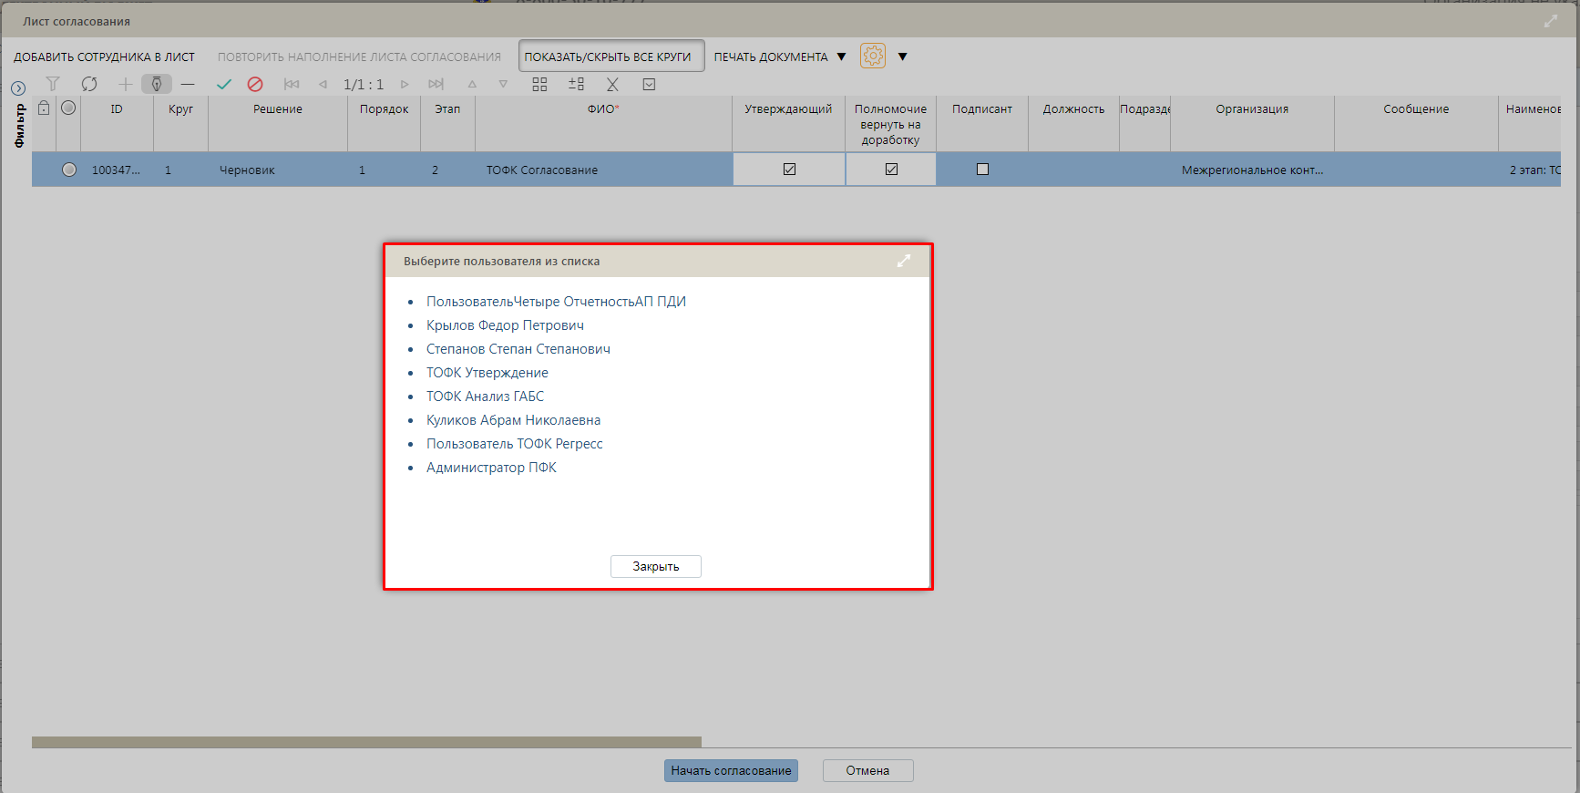
Рисунок 31 – Замена пользователя в листе согласования
В модальном окне «Выберите пользователя из списка» представлены пользователи, которые имеют права на данный документ. При выборе нового согласующего он будет добавлен в лист согласования.
В Подсистеме реализована возможность отображения решений, принятых пользователями и состояний документов в листе согласования, в том числе в виде фонарной группы.
Таблица 1 – Перечень значений атрибута «Результат» листа согласования
№ п/п | Наименование значения | Фонарная группа
1 | Черновик
2 | На рассмотрении
3 | Согласован
4 | Отклонен
5 | Отменен

В атрибуте «Статус согласования» отображается этап согласования, на котором находится документ. При изменении состояний документов у атрибута «Статус согласования» фонарь меняется в соответствии с состоянием. Фонарь белого цвета характерен для документа в состоянии «Черновик». Для документа, находящегося на согласовании, фонарь становится оранжевым, при переходе в состояние «Согласовано» фонарь меняется на зеленый. В случае передачи документа на доработку фонарь становится фиолетовым, а при отклонении документа меняет цвет на красный.
Таблица 2 – Перечень значений атрибута «Статус согласования» фонарной группы
Наименование состояния | Фонарная группа
Черновик
На согласовании
Согласовано
На доработке

Инструкция по подключению пользователей к ПФК-Аналитические полномочия размещена на сайте https://roskazna.gov.ru/gis/ehlektronnyj-byudzhet/podsistema-finansovogo-kontrolya/pfk-analiticheskie-polnomochiya/.

